**Tp convertisseur statique DC-AC (onduleur) et Variation de vitesse dun moteur asynchrone**

**Objectifs :**

On utilise le logiciel PSIM pour analyser le fonctionnement d’un onduleur de tension à commande MLI (modulation de largeur d’impulsions). Le principe d’une commande MLI est étudié sur une structure simple (onduleur monophasé 1/2 pont), puis sur un onduleur triphasé.

**1 - Etude d'un onduleur monophasé 1/2 pont**

Le principe d’une commande MLI est étudié sur un bras d'onduleur (onduleur monophasé 1/2

pont), avec une charge passive R, L série. Cette structure de base permet de comprendre le fonctionnement d'un onduleur MLI et l'influence des grandeurs à régler.

Le schéma de simulation est donné ci-dessous :

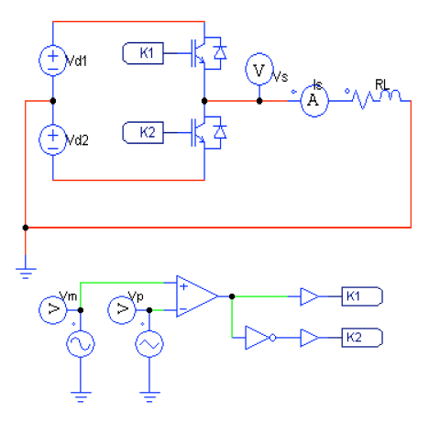

Le circuit de puissance comprend :

- une source de tension continue à point milieu : **Vd1**, **Vd2** ;

- la cellule onduleur constituée par les interrupteurs **K1** et **K2**, de type IGBT (insulated gate

bipolar transistor) ;

- la charge **RL**, connectée entre le point milieu de la cellule onduleur et celui de la source.

Le circuit de commande comprend :

- un générateur sinusoïdal fournissant le signal de modulation **Vm**, de fréquence 50 Hz ;

- un générateur triangulaire fournissant la porteuse **Vp** de fréquence 2000 Hz ;

- un comparateur qui génère les signaux de commande de **K1** et **K2** à partir de Vm et Vp.

Les commandes de K1 et K2 sont complémentaires.

*Données* :

Vd1 = Vd2 = **100 V** ;

R = **10** ohm ; L = **10 mH** ;

Vm : amplitude **Vm**max = **4,5 V** , fréquence **fm** = **50 Hz** ;

Vp : valeur crête à crête = **10 V** , offset = **- 5 V**, fréquence **fp** = **2000 Hz**.

✔ Réaliser la saisie du schéma à simuler (ajouter une sonde pour visualiser le signal de

commande de K1).

✔ Rentrer les paramètres de simulation :

- période d'échantillonnage : **1 . 10-5 s** ,

- durée de simulation : **40 ms** ,

- visualisation : à partir de **20 ms**.

**Résultats de simulation :**

**1-1 : Etude de la commande des interrupteurs K1, K2**

✔ Visualiser et relever : **Vm , Vp** (sur le même graphe) et le signal de commande de **K1**.

✔ Faire un zoom sur quelques périodes de découpage (4 ou 5), et relever les graphes.

✔ En analysant les formes d’ondes, expliquer le principe de la commande MLI.

**1-2 : Etude de la tension et du courant de sortie**

✔ Visualiser sur 2 graphes séparés et relever :

- **Vs** : tension de sortie,

- **Is** : courant dans la charge.

Préciser : les niveaux de tension de **Vs**.

Mesurer la valeur efficace de **Is** : **Is**RMS.

✔ Utiliser le module FFT pour réaliser la décomposition spectrale de **Vs** et **Is**.

Visualiser et relever les spectres (entre 0 et 5 kHz). Evaluer les amplitudes et les fréquences

du fondamental et des premiers harmoniques présents.

✔ Commenter les formes d'ondes et les spectres de **Vs** et **Is**.

**1-3 : Etude des paramètres de la MLI**

**1-31 : Fréquence de découpage : fp**

• Modifier la fréquence de la porteuse : **fp** = **6000 Hz**.

✔ Visualiser et relever les graphes de **Vs** et **Is**.

✔ Quelle modification constatez-vous par rapport aux graphes relevés en **1-2** ? Justifier.

**1-32 : Amplitude du signal de modulation Vm**

• Avec **fp** = 2000 Hz, modifier l'amplitude du signal de modulation : **Vm**max = **3 V**.

✔ Visualiser et relever les graphes de **Vs** et **Is**. Mesurer la valeur efficace de **Is**.

✔ Visualiser et relever le spectre de **Vs**. Mesurer l'amplitude du fondamental de **Vs** (**Vs**fmax).

✔ Comparer les valeurs de **Vs**fmax et **Is**RMS à celles mesurées en **1-2**. Conclure.

Vérifier la relation : 



Avec : **Vs**fmax : amplitude du fondamental de Vs,

**Vm**max : amplitude de Vm,

**Vp**max : amplitude de Vp.

**2 - Etude d'un onduleur triphasé**

Un onduleur triphasé est constitué de 3 cellules identiques à celle étudiée dans la partie 1, les signaux de modulation générant la commande de chaque cellule étant décalés de 2PI/3. La porteuse triangulaire est commune aux 3 cellules.

*Données* :

Vc = **450 V** ;

R = **5** ohm ; L = **20 mH** ;

Vm : amplitude **Vm**max = **4,5 V** , fréquence **fm** = **50 Hz** ;

Phase de Vm :



Vp : valeur crête à crête = **10 V** , offset = **- 5 V**, fréquence **fp** = **2000 Hz**.

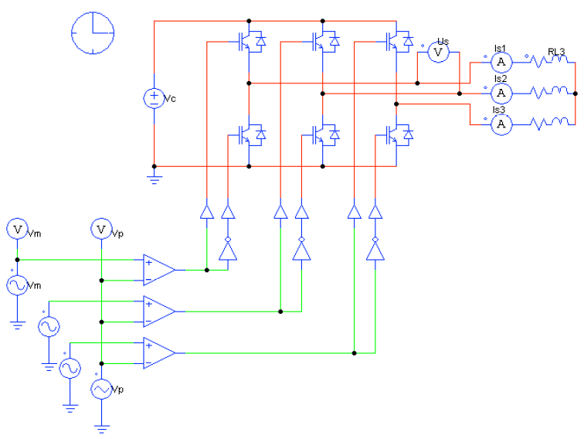

**Schéma de l'onduleur triphasé**

***Simulation* :**

✔ Visualiser sur 2 graphes séparés et relever :

- **Us** : tension entre phases, en sortie ;

- **Is1 , Is2 , Is3** : courants dans chaque phase de la charge.

Préciser les niveaux de tension de **Us**.

✔ Visualiser et relever le spectre de **Us** (0 ≤ f ≤ 5000 Hz).

✔ Commenter les formes d’ondes de **Us** et **Is1,2,3**. Comparer la décomposition spectrale de latension de sortie de l’onduleur triphasé (**Us)** avec celle observée sur l’onduleur monophasé

1/2 pont (en **1-2**).

**3. Variation de vitesse dun moteur asynchrone et technique de commande:**

Donnez **la différence** entre **la commande MLI et la commande vectorielle** et citez les t**echniques** de **commande** utilisées pour **les moteurs synchrones et asynchrones.**



4. Démarrage d'un moteur Asynchrone:

**Comparez** entres les **différents Procédés de démarrage** des **moteurs asynchrones triphasés.**